|  |  |  |  |
| --- | --- | --- | --- |
| **COLEGIO PSICOPEDAGÓGICO EL ARTE DEL SABER**  **NOTA ESCOLAR** | | | |
| **ASIGNATURA: SOCIALES**  **SEMANA 16** | **GRADO: IV**  **GUIA 4** | **PERIODO: II** | **FECHA: ENTREGA**  **ABRIL 7 DE 2020** |

**El Clima y Las Estaciones de Colombia**

* El clima es tropical en la costa y las llanuras orientales, es frío en las tierras altas, y la mayoría de las tierras tienen las sequias periódicas. Colombia está situada cerca del ecuador. No tiene cuatro estaciones porque el clima colombiano es muy uniforme a lo largo del año. las temperaturas no varían mucho durante un año. el invierno se generalmente llamado la temporada de lluvias.
* La estación seca en Colombia es de diciembre a marzo y en julio y agosto, así que estas son buenas fechas, especialmente si usted planea ir de excursión en el interior.
* La diversidad de climas en Colombia se compone de bosques húmedos tropicales, sabanas, estepas, desiertos y el clima de montaña. las montañas pueden tener uno de los cinco climas: tierra caliente, tierra templada, tierra fría, tierra helada, o "páramo".

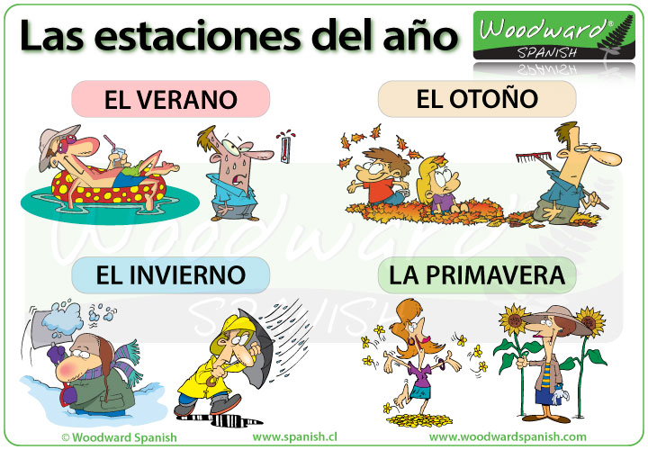

1. Dibuja en tu cuaderno el siguiente mapa del clima de Colombia.

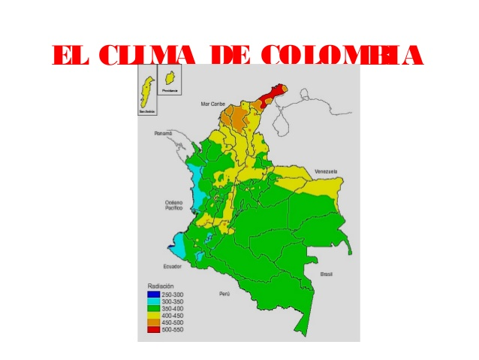

1. Es muy importante que mires los videos ellos te ayudaran a entender bien la clase, escribe los nombres y las fechas en que se presentan las cuatro estaciones con sus respectivos dibujos.

*«El mejor medio para hacer buenos a los niños es hacerlos felices.»*

**Oscar Wilde**